PROMOTION JUSQU’AU 30 JUIN 2014

Micro-ondes (EL-MO-008)

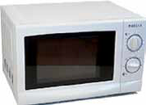
Micro-ondes 700W – 20 Litres
Blanc

Dimensions:
Hauteur : 26 cm
Largeur : 44cm
Profondeur : 34 cm
CHF 49.- HT

Fauteuil en simili cuir MODÈLE D’EXPOSITION
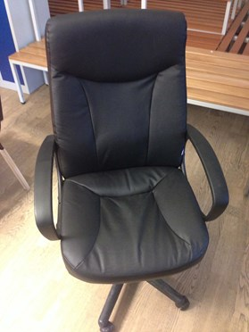
Image non contractuelle

Fauteuil ergonomique avec accoudoirs
Dossier et assise en simili cuir

BON DE COMMANDE
CHF 79.- HT
Je souhaite recevoir une documentation
Je souhaite contacter un responsable commercial
Je passe commande de :
…… Micro-ondes (EL-MO-008) - CHF 49.- HT/unité
…… Fauteuil en simili cuir, MODÈLE D’EXPOSITION- CHF 79.- HT/unité

Adresse de livraison :
Personne de contact : …………………………………………………………………
Rue/NPA : ………………………………………………………………………………….
Téléphone : ………………………………………………………………………………….
E-mail : ………………………………………………………………………………………….

Adresse de facturation
Personne de contact : …………………………………………………………………
Rue/NPA : ………………………………………………………………………………….
Téléphone : ………………………………………………………………………………….
E-mail : ………………………………………………………………………………………….

SIGNATURE

